ЛАБОРАТОРНАЯ РАБОТА 1
Платформа .NET: Анализ IL-кода и JIT-компиляции

Цель
Изучить структуру и принципы работы Intermediate Language (IL), исследовать влияние JIT-компиляции на производительность

Теоретические сведения

IL (Intermediate Language) — это промежуточный язык, на который компилируется весь код экосистемы .NET (C#, F#, и другие). Особенности байт-языка IL: стековая архитектура — операции работают со стеком; объектная модель — поддержка классов, интерфейсов, наследования
JIT компиляция – это компиляция в процессе выполнения программы.
- Normal JIT — компиляция при первом вызове метода
- Tiered Compilation — адаптивная компиляция (от быстрой к оптимизированной)

Требования к софту
- .NET 8.0 SDK или выше
- Visual Studio 2022 / VS Code
- Инструменты: ildasm, ilasm, BenchmarkDotNet

Проверка установки

dotnet --version
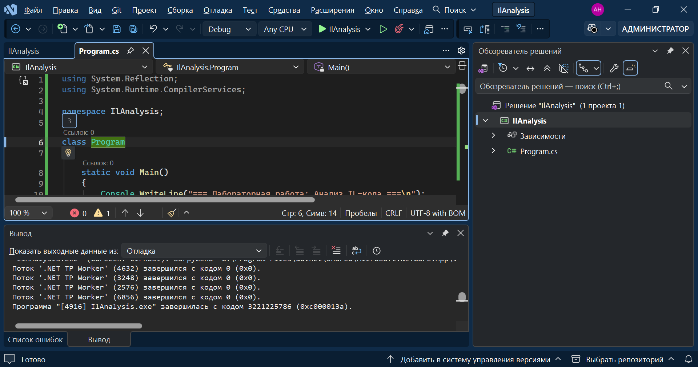

До формулировки заданий приведены примеры для выполнения и ознакомления

Создание проекта и работа с IL
Рассмотрите и выполните следующую программу для анализа и представления об IL. Этот код представляет собой учебный пример для изучения промежуточного языка (IL) .NET. Вот что именно делает программа.

1. Демонстрация получения IL-кода
Используя MethodInfo.GetMethodBody() и GetILAsByteArray(), программа извлекает сырые байты IL для заданных методов.

2. Визуализация структуры IL-метода
Для каждого метода выводятся:
Размер IL в байтах — показывает, сколько памяти занимает скомпилированный код.
Количество локальных переменных — позволяет увидеть, сколько временных ячеек выделяется на стеке для хранения данных.
Максимальный размер стека — сообщает, сколько элементов может одновременно находиться в стеке вычислений

3. Отображение сырых IL-инструкций (HEX – 16теричный код)
Это помогает изучать, как каждая операция кодируется в байт-коде, и как выглядит результирующая последовательность для разных языковых конструкций.
Файл программы Program.cs (наберите и выполните):

using System.Reflection;
using System.Runtime.CompilerServices;

namespace IlAnalysis;

class Program
{
static void Main()
{
Console.WriteLine("=== Лабораторная работа: Анализ IL-кода ===\n");

AnalyzeIL("Метод SimpleMethod", SimpleMethod);
AnalyzeIL("Метод MethodWithLoop", MethodWithLoop);
AnalyzeIL("Метод MethodWithCondition", MethodWithCondition);

Console.WriteLine("\nНажмите любую клавишу для продолжения...");
Console.ReadKey();
}

// Простой метод
static int SimpleMethod(int a, int b) => a + b;

// Метод с циклом
static int MethodWithLoop(int n)
{
int sum = 0;
for (int i = 1; i <= n; i++)
sum += i;
return sum;
}

// Метод с условием
static string MethodWithCondition(int value)
{
if (value > 0)
return "Positive";
else if (value < 0)
return "Negative";
else
return "Zero";
}

// Вспомогательный метод для анализа IL
static void AnalyzeIL(string methodName, Delegate method)
{
Console.WriteLine($"\n┌─────────────────────────────────────────────┐");
Console.WriteLine($"│ Анализ: {methodName,-30}│");
Console.WriteLine($"└─────────────────────────────────────────────┘");

var methodInfo = method.Method;
var methodBody = methodInfo.GetMethodBody();

if (methodBody == null)
{
Console.WriteLine("⚠️ Тело метода не доступно (Release режим?)");
Console.WriteLine("Перекомпилируйте в Debug режиме!\n");
return;
}

byte[] ilBytes = methodBody.GetILAsByteArray();

if (ilBytes == null || ilBytes.Length == 0)
{
Console.WriteLine("⚠️ IL-код не получен");
return;
}

Console.WriteLine($"📦 Размер IL: {ilBytes.Length} байт");
Console.WriteLine($"🔢 Локальные переменные: {methodBody.LocalVariables.Count}");
Console.WriteLine($"📋 Максимальный размер стека: {methodBody.MaxStackSize}");

Console.WriteLine("\n🔧 IL-инструкции (HEX):");
for (int i = 0; i < ilBytes.Length; i++)
{
Console.Write($"{ilBytes[i]:X2} ");
if ((i + 1) % 16 == 0) Console.WriteLine();
}
Console.WriteLine("\n");
}
}

Выходной скриншот содержит байт код и информацию о c#-программе

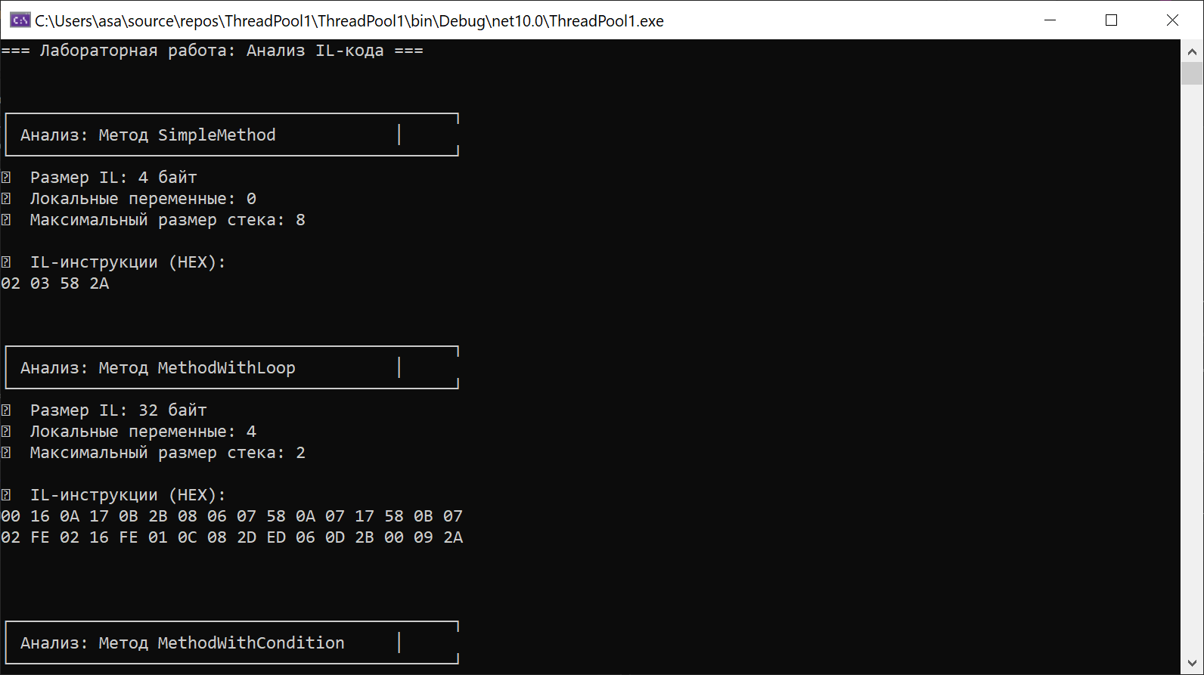

Файл свойств проекта имеет такой вид (его нужно редактировать вручную)

<Project Sdk="Microsoft.NET.Sdk">

<PropertyGroup>
<OutputType>Exe</OutputType>
<TargetFramework>net10.0</TargetFramework>
<ImplicitUsings>enable</ImplicitUsings>
<Nullable>enable</Nullable>
<AllowUnsafeBlocks>true</AllowUnsafeBlocks>
</PropertyGroup>

</Project>

Для версии компилятора net8.0 файл свойств проекта должен содержать :

<PropertyGroup>
<OutputType>Exe</OutputType>
<TargetFramework>net8.0</TargetFramework>
<Nullable>enable</Nullable>
<AllowUnsafeBlocks>true</AllowUnsafeBlocks>
</PropertyGroup>

Генерация и выполнение IL-кода

Создайте динамический метод через ILGenerator. Руководствуйтесь следующим примером – выполните и проанализируйте его

using System.Reflection.Emit;

public static class ILGeneratorDemo
{
public static Func<int, int, int> CreateAddMethod()
{
// Создаём динамический метод
DynamicMethod dynamicMethod = new DynamicMethod(
"DynamicAdd",
typeof(int), // Возвращаемый тип
new[] { typeof(int), typeof(int) }, // Параметры
typeof(ILGeneratorDemo).Module
);

// Получаем ILGenerator
ILGenerator il = dynamicMethod.GetILGenerator();

// Генерируем IL-код
// int Add(int a, int b) => a + b;
il.Emit(OpCodes.Ldarg_0); // загрузить первый аргумент
il.Emit(OpCodes.Ldarg_1); // загрузить второй аргумент
il.Emit(OpCodes.Add); // сложить
il.Emit(OpCodes.Ret); // вернуть результат

// Создаём делегат
return (Func<int, int, int>)dynamicMethod.CreateDelegate(typeof(Func<int, int, int>));
}

public static Func<int, int> CreateFactorialMethod()
{
DynamicMethod dynamicMethod = new DynamicMethod(
"DynamicFactorial",
typeof(int),
new[] { typeof(int) },
typeof(ILGeneratorDemo).Module
);

ILGenerator il = dynamicMethod.GetILGenerator();

// Метки для переходов
Label startLoop = il.DefineLabel();
Label endLoop = il.DefineLabel();

// Локальные переменные
il.DeclareLocal(typeof(int)); // result
il.DeclareLocal(typeof(int)); // i

// result = 1;
il.Emit(OpCodes.Ldc_I4_1);
il.Emit(OpCodes.Stloc_0);

// i = 1;
il.Emit(OpCodes.Ldc_I4_1);
il.Emit(OpCodes.Stloc_1);

// startLoop:
il.MarkLabel(startLoop);

// if (i > arg0) goto endLoop;
il.Emit(OpCodes.Ldloc_1);
il.Emit(OpCodes.Ldarg_0);
il.Emit(OpCodes.Bgt, endLoop);

// result *= i;
il.Emit(OpCodes.Ldloc_0);
il.Emit(OpCodes.Ldloc_1);
il.Emit(OpCodes.Mul);
il.Emit(OpCodes.Stloc_0);

// i++;
il.Emit(OpCodes.Ldloc_1);
il.Emit(OpCodes.Ldc_I4_1);
il.Emit(OpCodes.Add);
il.Emit(OpCodes.Stloc_1);

// goto startLoop;
il.Emit(OpCodes.Br, startLoop);

// endLoop:
il.MarkLabel(endLoop);

// return result;
il.Emit(OpCodes.Ldloc_0);
il.Emit(OpCodes.Ret);

return (Func<int, int>)dynamicMethod.CreateDelegate(typeof(Func<int, int>));
}

public static Func<int, string> CreateGradeMethod()
{
DynamicMethod dynamicMethod = new DynamicMethod(
"DynamicGrade",
typeof(string),
new[] { typeof(int) },
typeof(ILGeneratorDemo).Module
);

ILGenerator il = dynamicMethod.GetILGenerator();

Label positive = il.DefineLabel();
Label negative = il.DefineLabel();
Label end = il.DefineLabel();

// if (value > 0) goto positive;
il.Emit(OpCodes.Ldarg_0);
il.Emit(OpCodes.Ldc_I4_0);
il.Emit(OpCodes.Bgt, positive);

// if (value < 0) goto negative;
il.Emit(OpCodes.Ldarg_0);
il.Emit(OpCodes.Ldc_I4_0);
il.Emit(OpCodes.Blt, negative);

// return "Zero";
il.Emit(OpCodes.Ldstr, "Zero");
il.Emit(OpCodes.Ret);

// positive:
il.MarkLabel(positive);
il.Emit(OpCodes.Ldstr, "Positive");
il.Emit(OpCodes.Ret);

// negative:
il.MarkLabel(negative);
il.Emit(OpCodes.Ldstr, "Negative");
il.Emit(OpCodes.Ret);

return (Func<int, string>)dynamicMethod.CreateDelegate(typeof(Func<int, string>));
}
}

Вызов сгенерированных методов
Чтобы выполнить сгенерированные методы, добавьте их вызов в Main:

Console.WriteLine("\n=== Динамическая генерация IL ===\n");

var addMethod = ILGeneratorDemo.CreateAddMethod();
Console.WriteLine($"DynamicAdd(15, 27) = {addMethod(15, 27)}");

var factorialMethod = ILGeneratorDemo.CreateFactorialMethod();
Console.WriteLine($"DynamicFactorial(5) = {factorialMethod(5)}");
Console.WriteLine($"DynamicFactorial(7) = {factorialMethod(7)}");

var gradeMethod = ILGeneratorDemo.CreateGradeMethod();
Console.WriteLine($"DynamicGrade(10) = {gradeMethod(10)}");
Console.WriteLine($"DynamicGrade(-5) = {gradeMethod(-5)}");
Console.WriteLine($"DynamicGrade(0) = {gradeMethod(0)}");
Общая концепция динамической генерации методов (DynamicMethod)

DynamicMethod позволяет создавать методы во время выполнения, не объявляя их в исходном коде. Рассмотрим пример динамической генерации метода CreateAddMethod() — простейшая арифметика

public static Func<int, int, int> CreateAddMethod()
{
// 1. Создаём контейнер для динамического метода
DynamicMethod dynamicMethod = new DynamicMethod(
"DynamicAdd", // Имя метода (для отладки)
typeof(int), // Возвращаемый тип
new[] { typeof(int), typeof(int) }, // Параметры: int, int
typeof(ILGeneratorDemo).Module // Привязка к текущему модулю
);

// 2. Получаем "генератор IL" — инструмент для написания IL кода
ILGenerator il = dynamicMethod.GetILGenerator();

// 3. Пишем IL инструкции
il.Emit(OpCodes.Ldarg_0); // Загрузить 1-й аргумент (a) на стек
il.Emit(OpCodes.Ldarg_1); // Загрузить 2-й аргумент (b) на стек
il.Emit(OpCodes.Add); // Сложить два верхних значения на стеке
il.Emit(OpCodes.Ret); // Вернуть результат (он уже на стеке)

// 4. Превращаем динамический метод в делегат C#
return (Func<int, int, int>)dynamicMethod.CreateDelegate(typeof(Func<int, int, int>));
}
Данный пример демонстрирует динамическую генерацию метода с использованием класса DynamicMethod и генератора IL-кода (ILGenerator). Такой подход позволяет создавать и компилировать новые методы прямо во время выполнения программы, без необходимости писать статический код на C#.

Пошаговое объяснение

1. Создание контейнера для динамического метода

DynamicMethod dynamicMethod = new DynamicMethod(
"DynamicAdd", // Имя метода (используется для отладки)
typeof(int), // Возвращаемый тип
new[] { typeof(int), typeof(int) }, // Параметры: int, int
typeof(ILGeneratorDemo).Module // Модуль, к которому "привязывается" метод
);
Указываются: имя (для удобства отладки), сигнатура (возврат и список параметров), а также модуль, в котором метод будет считаться определённым (это важно для доступа к закрытым членам, если они понадобятся).

2. Получение генератора IL

ILGenerator il = dynamicMethod.GetILGenerator();
Объект ILGenerator предоставляет методы (Emit), с помощью которых мы пошагово записываем инструкции промежуточного языка (IL) в тело метода.

3. Запись IL-инструкций

il.Emit(OpCodes.Ldarg_0); // Загрузить 1-й аргумент (a) в стек
il.Emit(OpCodes.Ldarg_1); // Загрузить 2-й аргумент (b) в стек
il.Emit(OpCodes.Add); // Сложить два верхних значения в стеке
il.Emit(OpCodes.Ret); // Вернуть результат
Ldarg_0 — загружает в стек вычислений первый аргумент (индекс 0 — это первый параметр, в данном случае int a).
Ldarg_1 — загружает второй аргумент (int b).
Add — берет из стека два верхних значения, складывает их и помещает результат обратно на стек.
Ret — завершает выполнение метода, возвращая значение, которое находится в вершине стека (в нашем случае — сумму).
Таким образом, тело метода эквивалентно C#-выражению return a + b;.

Эквивалентный C# код:

int DynamicAdd(int a, int b)
{
return a + b;
}

Рассмотрим еще один пример - метод CreateFactorialMethod() — циклы и ветвления

public static Func<int, int> CreateFactorialMethod()
{
// Создаём метод: int Factorial(int n)
DynamicMethod dynamicMethod = new DynamicMethod(
"DynamicFactorial",
typeof(int),
new[] { typeof(int) },
typeof(ILGeneratorDemo).Module
);

ILGenerator il = dynamicMethod.GetILGenerator();

// Объявляем метки (как goto в IL)
Label startLoop = il.DefineLabel(); // Начало цикла
Label endLoop = il.DefineLabel(); // Выход из цикла

// Объявляем локальные переменные
il.DeclareLocal(typeof(int)); // result (локальная переменная 0)
il.DeclareLocal(typeof(int)); // i (локальная переменная 1)

// ... тело метода ...
}

Пошаговый разбор IL инструкций

// result = 1;
il.Emit(OpCodes.Ldc_I4_1); // Загрузить число 1 в стек
il.Emit(OpCodes.Stloc_0); // Сохранить в локальную переменную 0 (result)

// i = 1;
il.Emit(OpCodes.Ldc_I4_1); // Загрузить число 1 в стек
il.Emit(OpCodes.Stloc_1); // Сохранить в локальную переменную 1 (i)
Визуализация:

Ldc_I4_1 → Стек: [1]
Stloc_0 → result = 1, Стек: []

Ldc_I4_1 → Стек: [1]
Stloc_1 → i = 1, Стек: []

// startLoop: (метка)
il.MarkLabel(startLoop);

// if (i > n) goto endLoop;
il.Emit(OpCodes.Ldloc_1); // Загрузить i в стек
il.Emit(OpCodes.Ldarg_0); // Загрузить аргумент n в стек
il.Emit(OpCodes.Bgt, endLoop); // Если i > n, перейти к endLoop
Визуализация условия

Стек перед сравнением: [i, n]
Bgt (Branch if Greater Than):
if (i > n) → прыжок на endLoop
else → продолжить выполнение

// result *= i;
il.Emit(OpCodes.Ldloc_0); // Загрузить result
il.Emit(OpCodes.Ldloc_1); // Загрузить i
il.Emit(OpCodes.Mul); // Умножить
il.Emit(OpCodes.Stloc_0); // Сохранить обратно в result

// i++;
il.Emit(OpCodes.Ldloc_1); // Загрузить i
il.Emit(OpCodes.Ldc_I4_1); // Загрузить 1
il.Emit(OpCodes.Add); // Сложить
il.Emit(OpCodes.Stloc_1); // Сохранить обратно в i

// goto startLoop;
il.Emit(OpCodes.Br, startLoop);

Эквивалентный C# код

int DynamicFactorial(int n)
{
int result = 1;
int i = 1;

while (true)
{
if (i > n) break;
result *= i;
i++;
}

return result;
}

Исследование JIT-компиляции

Измерение влияния JIT на производительность
Будем использовать библиотеку BenchmarkDotNet, которая даёт объективные и надёжные цифры о производительности кода и позволяет измерить
Скорость — сколько времени (в нано-, микро- или миллисекундах) выполняется метод.
Память — сколько байт выделяется в куче за один вызов.
Сравнение — какой из нескольких вариантов кода работает быстрее и насколько.
Установите BenchmarkDotNet или скачайте BenchmarkDotNet.dll. Следующую команду выдайте в консольном окне проекта
dotnet add package BenchmarkDotNet

Создайте папку lib в проекте

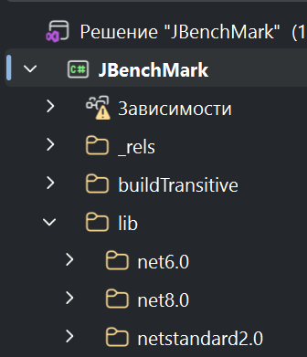

В net8.0 должны быть

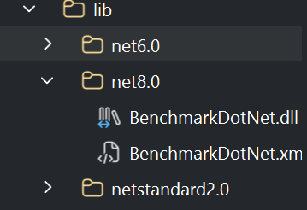

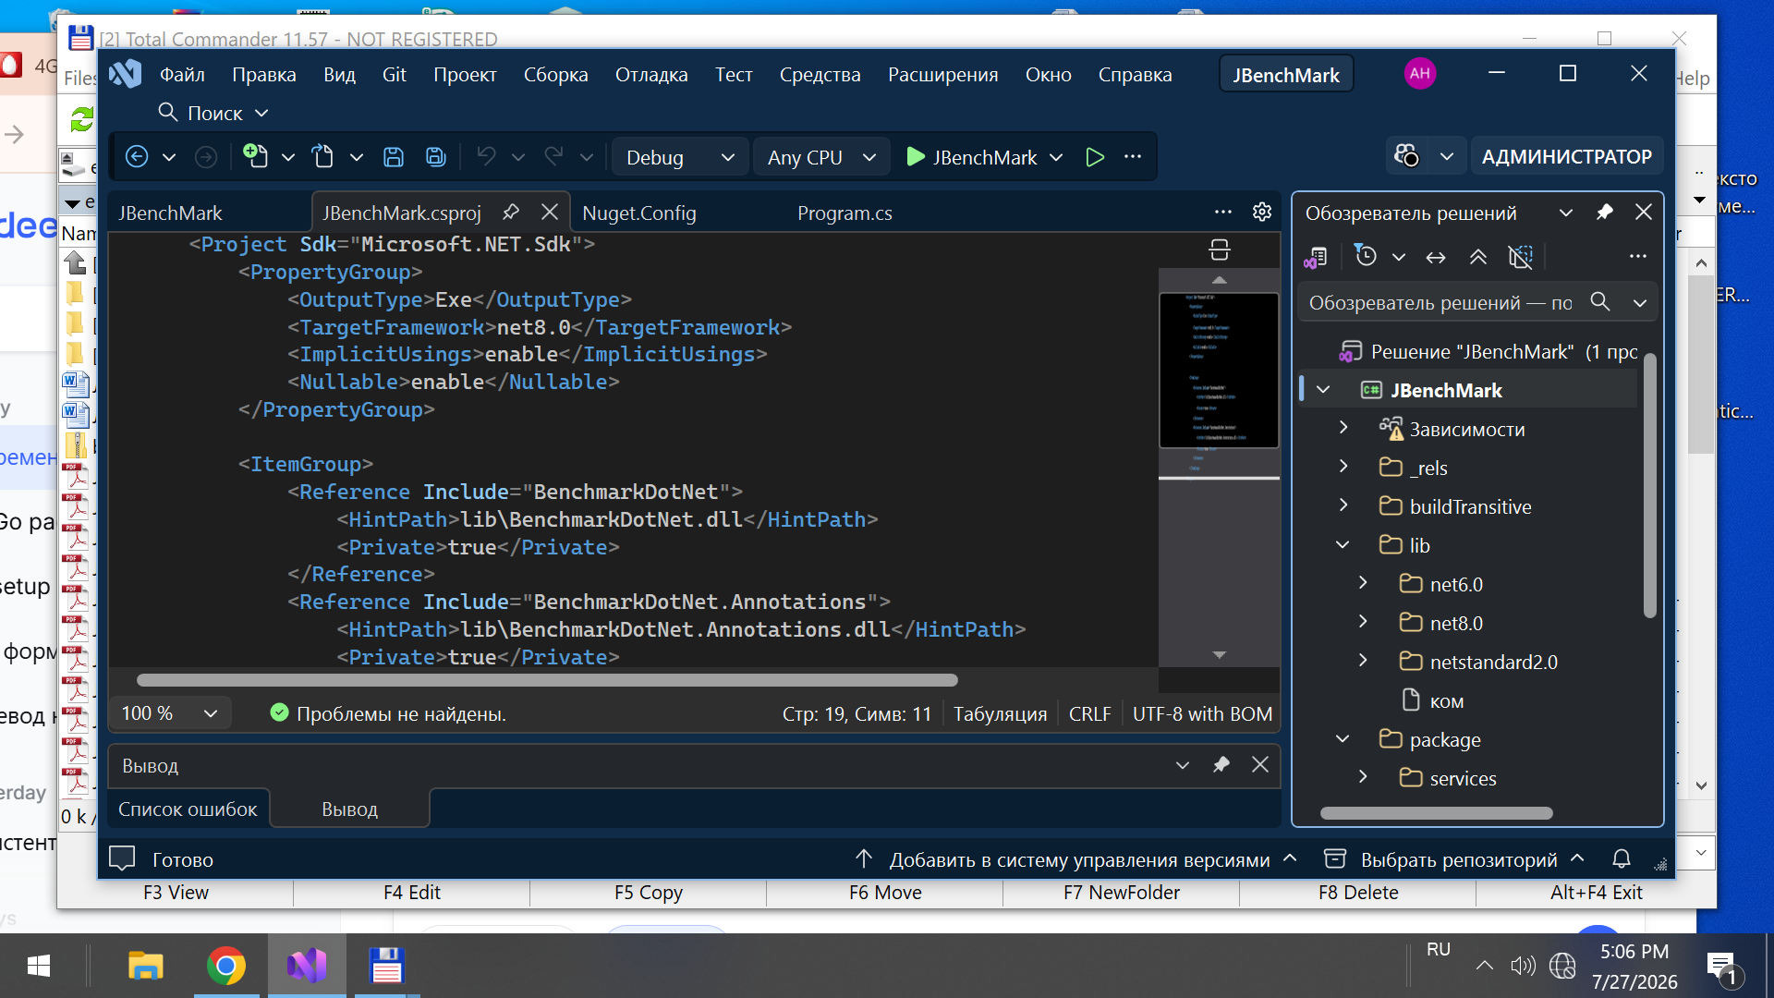
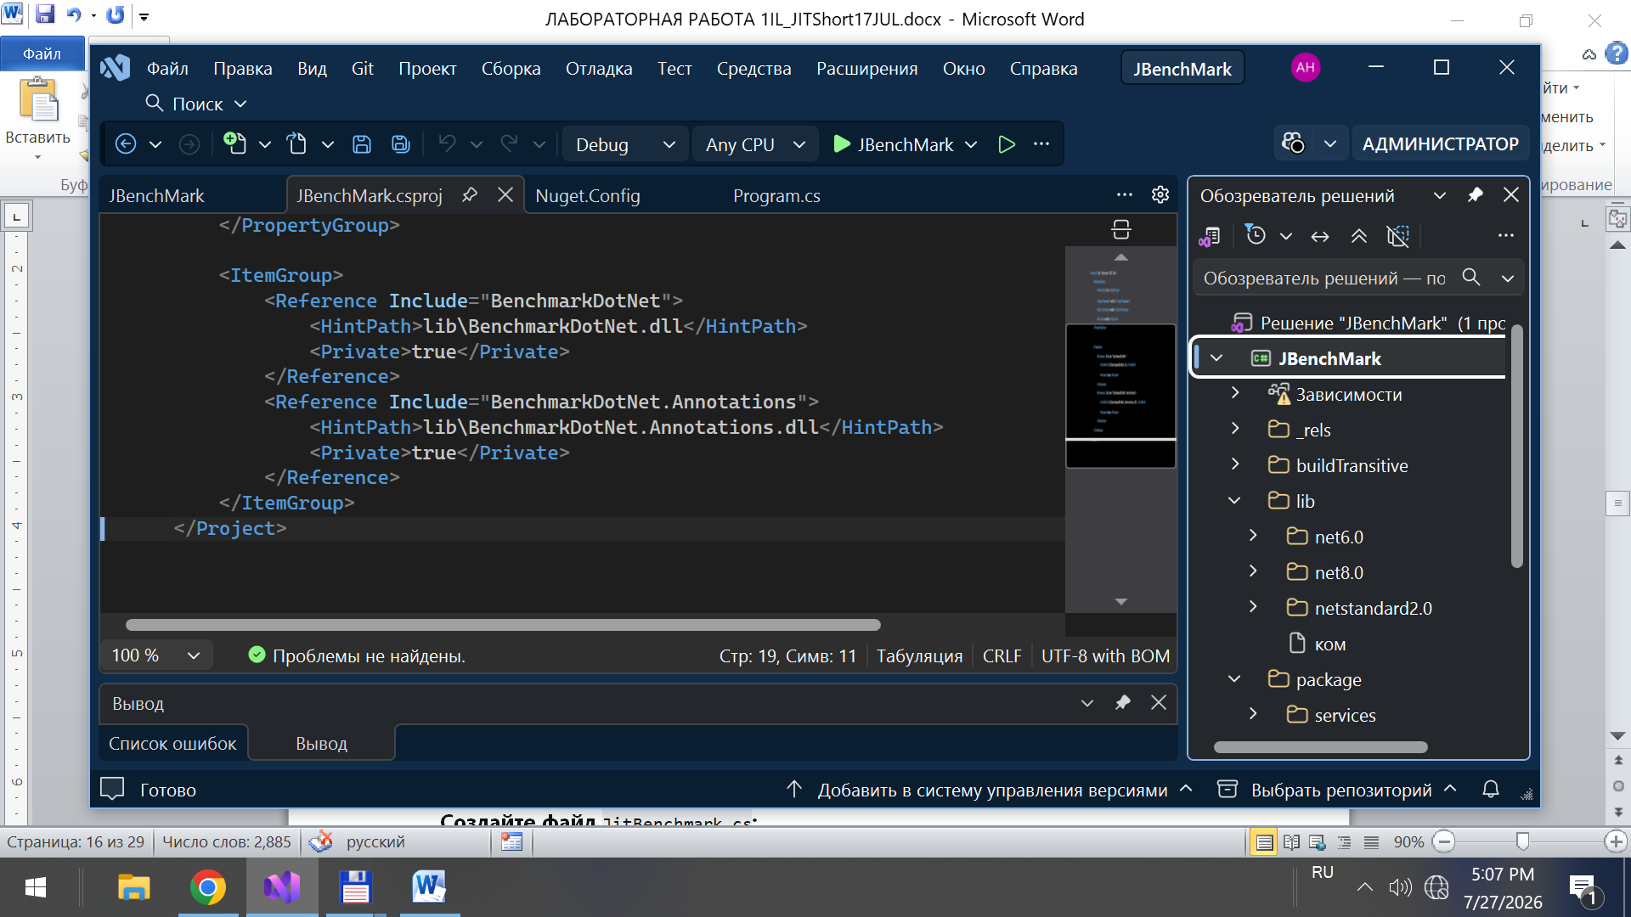
Создайте файл JitBenchmark.cs:

using System.Diagnostics;
using System.Reflection;

namespace JBenchMark
{
public class JitBenchmark
{
private const int Iterations = 1000;

public int NormalMethod()
{
int sum = 0;
for (int i = 0; i < Iterations; i++)
sum += i;
return sum;
}

public int VirtualMethod()
{
var calc = new Calculator();
int sum = 0;
for (int i = 0; i < Iterations; i++)
sum = calc.Add(sum, i);
return sum;
}

public int DelegateMethod()
{
Func<int, int, int> add = (x, y) => x + y;
int sum = 0;
for (int i = 0; i < Iterations; i++)
sum = add(sum, i);
return sum;
}
}

public class Calculator
{
public int Add(int a, int b) => a + b;
}

class Program
{
static void Main(string[] args)
{
Console.WriteLine("=== JIT Бенчмарк (упрощенная версия) ===\n");

var benchmark = new JitBenchmark();
var methods = typeof(JitBenchmark).GetMethods(BindingFlags.Public | BindingFlags.Instance);

foreach (var method in methods)
{
if (method.Name == "GetType" || method.Name == "ToString" ||
method.Name == "Equals" || method.Name == "GetHashCode")
continue;

Console.WriteLine($"Тестирование: {method.Name}");

// Прогрев JIT
for (int i = 0; i < 10; i++)
method.Invoke(benchmark, null);

// Основной замер
var sw = Stopwatch.StartNew();
for (int i = 0; i < 10000; i++)
method.Invoke(benchmark, null);
sw.Stop();

Console.WriteLine($" Время: {sw.ElapsedMilliseconds} мс");
Console.WriteLine($" Тики: {sw.ElapsedTicks:N0}");
Console.WriteLine();
}
}
}
}

Запишите содержимое файла проекта

<Project Sdk="Microsoft.NET.Sdk">
<PropertyGroup>
<OutputType>Exe</OutputType>
<TargetFramework>net8.0</TargetFramework>
<ImplicitUsings>enable</ImplicitUsings>
<Nullable>enable</Nullable>
</PropertyGroup>

<ItemGroup>
<Reference Include="BenchmarkDotNet">
<HintPath>lib\BenchmarkDotNet.dll</HintPath>
<Private>true</Private>
</Reference>
<Reference Include="BenchmarkDotNet.Annotations">
<HintPath>lib\BenchmarkDotNet.Annotations.dll</HintPath>
<Private>true</Private>
</Reference>
</ItemGroup>
</Project>

Желтым выделено подключение библиотеки BenchmarkDotNet

Выходной экран показан ниже

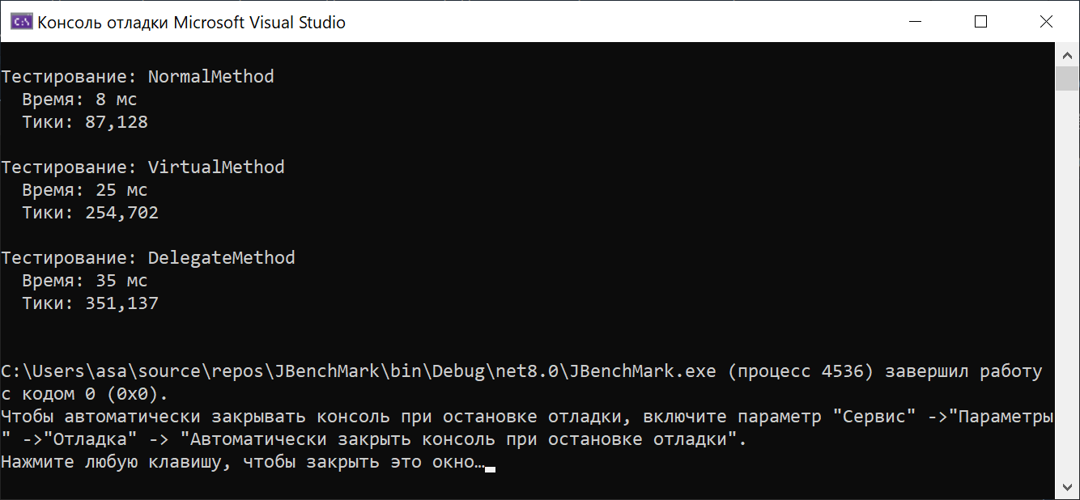

ЗАДАНИЯ

Задание 1. Выполните анализ IL-кода базовых конструкций. Напишите простой c# код (например для отыскания произведения двух целых чисел). Получите его IL-код. Покажите его работу и объясните.
Задание 2 Работа с IL-генератором (смотреть стр. 2-5 как пример)
2.1 Реализуйте динамический метод для вычисления n! рекурсивно
2.2 Реализуйте метод для нахождения максимума из трёх чисел
Задание 3. Создание динамического метода (пример на стр. 10-11 BenchmarkDotNet).
3.1 Создайте динамический метод для пункта 2.2
3.2 Создайте динамический метод для нахождения абсолютной величины вещественного числа

Задание 4 Исследование JIT-компиляции (см. материал на стр. 15-19).
4.1 Оцените влияние на скорость работы программы с JIT-компиляцией и без нее на примере кода для сложения элементов массива с 10000 элементами (целыми числами). Представьте код и результаты его работы.

Задание 5 Профилирование и оптимизация (для продвинутых)

Сравнение производительности разных подходов
Используйте следующий код как образец
Создайте JitVisualization.cs:

using System;
using System.Collections.Generic;
using System.Diagnostics;
using System.Reflection;
using System.Runtime.CompilerServices;

namespace JBenchMark
{
public static class JitVisualization
{
public static unsafe void InspectMethod(MethodInfo method)
{
Console.WriteLine($"\n=== Инспекция метода: {method.Name} ===\n");

// Получаем указатель на метод
RuntimeHelpers.PrepareMethod(method.MethodHandle);

// Получаем адрес скомпилированного кода
var methodHandle = method.MethodHandle;
var functionPointer = methodHandle.GetFunctionPointer();

Console.WriteLine($"📌 Адрес метода: 0x{functionPointer.ToInt64():X16}");

// Информация о JIT
var methodBody = method.GetMethodBody();
if (methodBody != null)
{
Console.WriteLine($"📦 Размер IL: {methodBody.GetILAsByteArray()?.Length ?? 0} байт");
Console.WriteLine($"📋 Локальные переменные: {methodBody.LocalVariables.Count}");
Console.WriteLine($"📈 Максимальный стек: {methodBody.MaxStackSize}");
}

// Информация о вызовах
Console.WriteLine($"\n🔧 Атрибуты метода:");
Console.WriteLine($" - IsVirtual: {method.IsVirtual}");
Console.WriteLine($" - IsStatic: {method.IsStatic}");
Console.WriteLine($" - IsAbstract: {method.IsAbstract}");
Console.WriteLine($" - IsFinal: {method.IsFinal}");
}

public static void CompareJitModes()
{
Console.WriteLine("\n=== Сравнение режимов JIT ===\n");

var config = new Dictionary<string, bool>
{
["TieredCompilation"] = GetTieredCompilationSetting()
};

foreach (var setting in config)
{
Console.WriteLine($"{setting.Key}: {(setting.Value ? "ВКЛЮЧЕН" : "ВЫКЛЮЧЕН")}");
}

Console.WriteLine("\nДля изменения режимов добавьте в .csproj:");
Console.WriteLine("<TieredCompilation>false</TieredCompilation>");
}

private static bool GetTieredCompilationSetting()
{
try
{
var configProperty = typeof(RuntimeHelpers).GetProperty("IsTieredCompilation");
if (configProperty != null)
{
return (bool)configProperty.GetValue(null);
}
}
catch { }
return true; // По умолчанию включена
}
}

// Main method moved to a separate class
public class Program
{
public static void Main()
{
Console.WriteLine("\n=== Профилирование производительности ===\n");

const int iterations = 10_000_000;
var sw = new Stopwatch();

// Direct call
sw.Start();
int sum1 = 0;
for (int i = 0; i < iterations; i++)
sum1 += i;
sw.Stop();
Console.WriteLine($"Прямой вызов: {sw.ElapsedMilliseconds} мс");

// Through delegate
Func<int, int, int> add = (x, y) => x + y;
sw.Restart();
int sum2 = 0;
for (int i = 0; i < iterations; i++)
sum2 = add(sum2, i);
sw.Stop();
Console.WriteLine($"Через делегат: {sw.ElapsedMilliseconds} мс");

// Through virtual method (uncommented and fixed)
var calc = new Calculator();
//Здесь допишите концовку ….

}
}

// Added missing Calculator class
public class Calculator
{
public virtual int Add(int a, int b)
{
return a + b;
}
}
}
Выполните законченный вариант программы и объясните ее. Вот итоговый скриншот

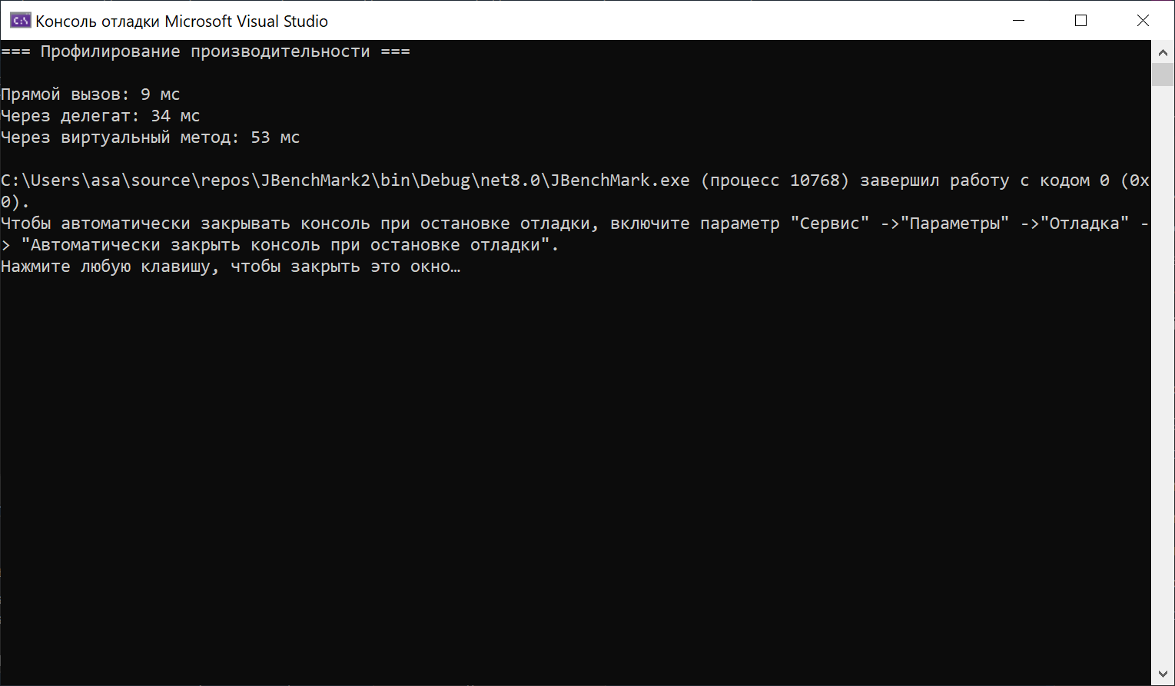

Контрольные вопросы
- IL-код
Что такое IL-код и зачем он нужен? Какие типы инструкций существуют в IL? Чем отличается stloc от starg?
- JIT-компиляция
В чем разница между Normal JIT и Tiered Compilation?
Что такое "холодный старт" и как его уменьшить?
Как JIT оптимизирует часто вызываемые методы?
- Динамическая генерация
Какие преимущества дает генерация кода через ILGenerator?
В каких сценариях используется динамическая компиляция?

